**ГЕОГРАФІЯ, 9 клас, тема заняття «Наукова діяльність. Освіта. Охорона здоров’я»**

**Виконайте наступні завдання:**

1. Перечитайте відповідний параграф підручника (§41).

2. Опрацюйте ОІС:

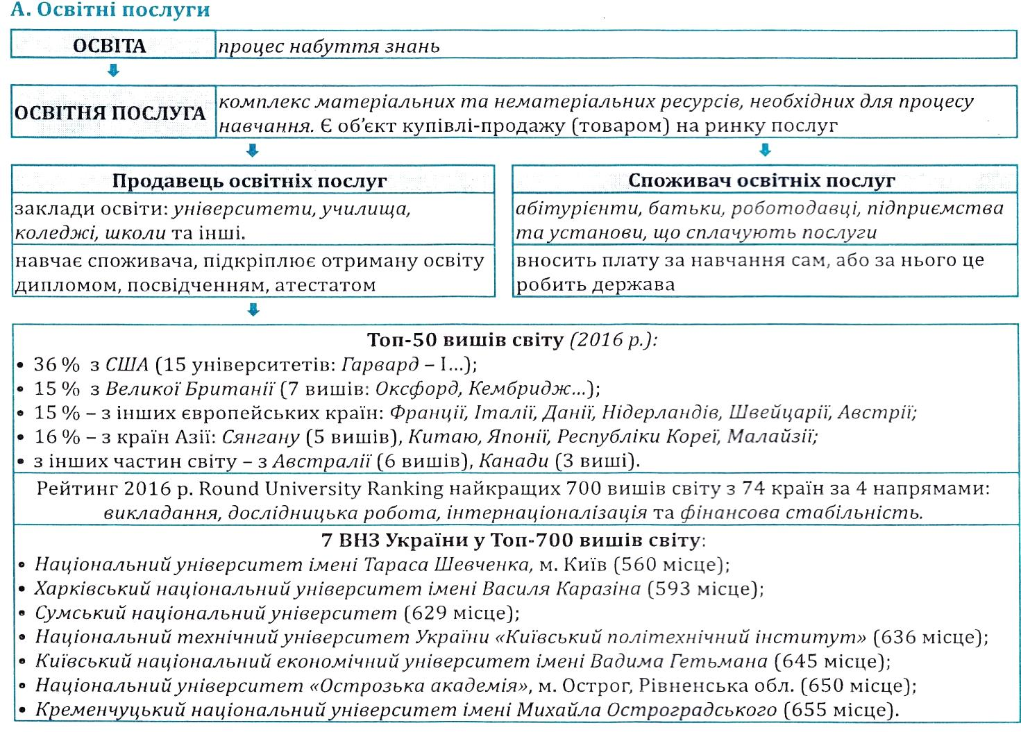

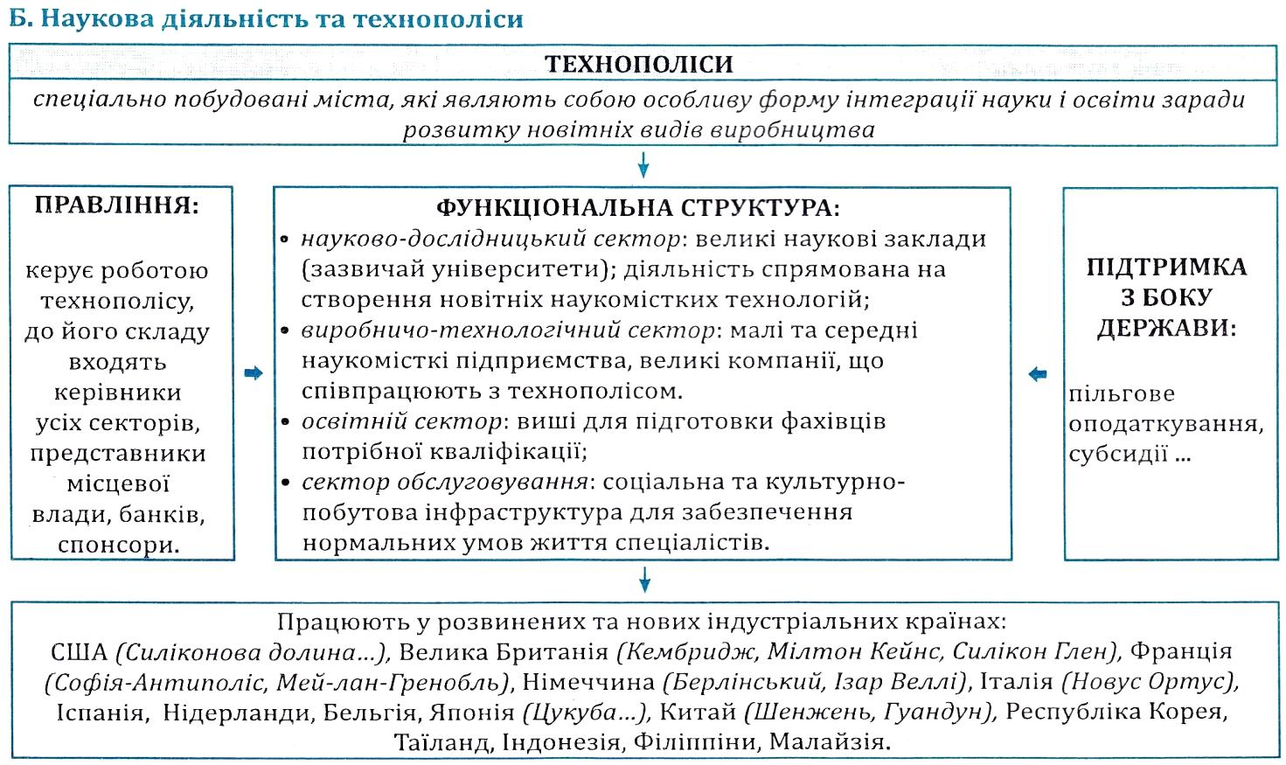

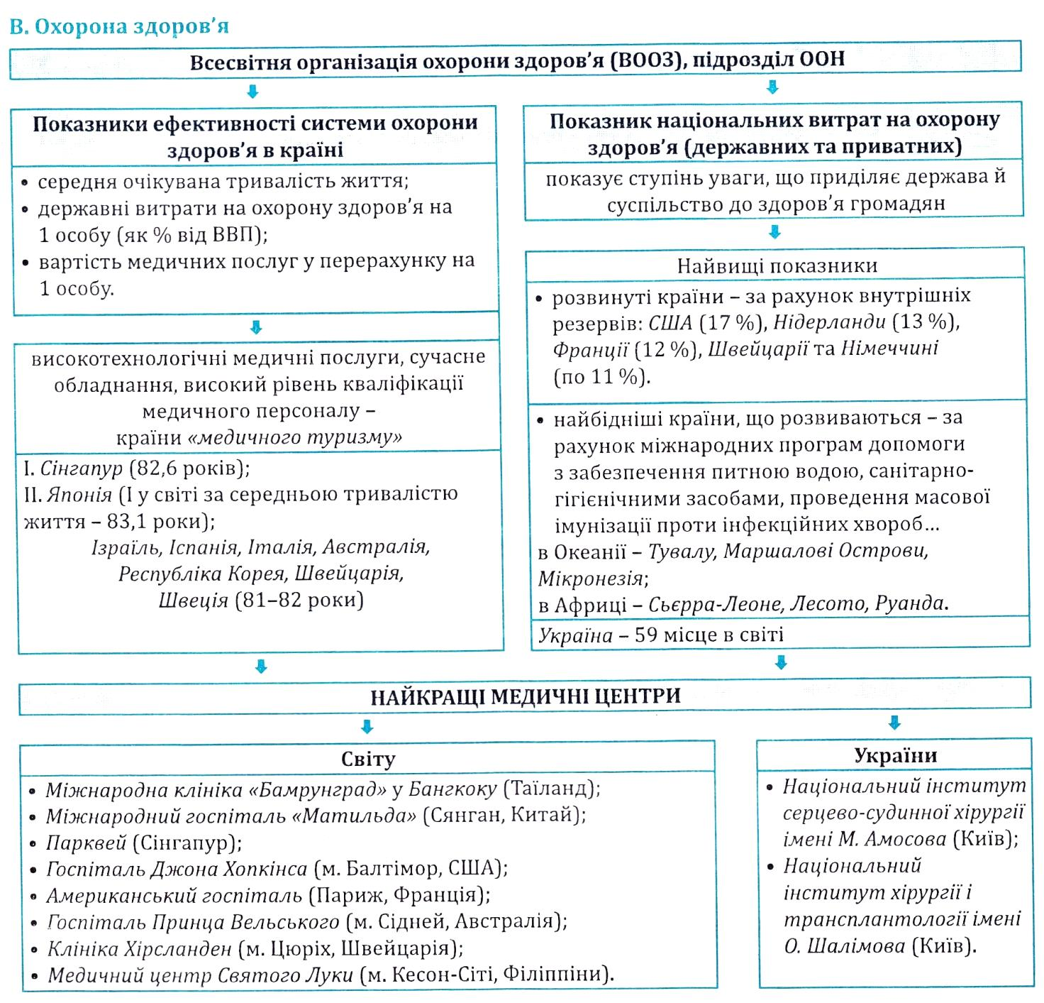

**3. Дайте коротку письмову відповідь на питання:**

а) яка роль освіти і науки в економіці країни?

б) поясніть, яка роль патентів у формування єдиного світового науково-технологічного простору;

в) що таке технополіси? Яка їхня основна функція? Назвіть найбільші технополіси світу;

г) яка різниця між технополісами і технопарками?

ґ) назвіть особливості розвитку охорони здоров’я в Україні та світі.

**КОЛИ НАДСИЛАТИ ПОВІДОМЛЮ ДОДАТКОВО!!!**